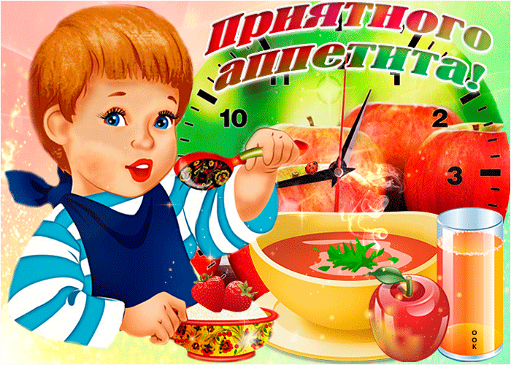
УВАЖАЕМЫЕ РОДИТЕЛИ!
На основании Постановления Совета Министров Республики Беларусь от 27.04.2013 № 317 « О нормах и денежных нормах расходов на питание обучающихся, а также участников образовательных мероприятий из числа лиц, обучающихся в учреждениях образования» (в редакции Постановления Совета Министров Республики Беларусь от 23 августа 2023 г. № 555) – в связи с летним периодом увеличиваются денежные нормы на питание на 10% .
с 01.10.2025 по 31.05.2026
ДЕНЕЖНЫЕ НОРМЫ РАСХОДОВ НА ПИТАНИЕ ВОСПИТАННИКОВ
СОСТАВЛЯЮТ: групп раннего возраста ( ясли) – 3.77 руб.
дошкольного возраста ( сад) - 4.95 руб.

Руководство учреждения

